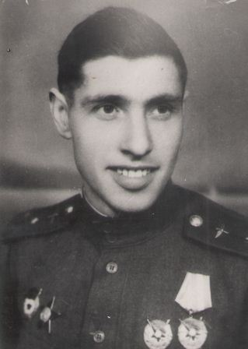

Виктор Александрович Сулёв

Родился в хуторе Первомайский, (ныне территория Объединённого сельского совета). Родители Виктора Александровича: отец – Александр Иванович и мама Вера работали учителями в первомайской школе, открытой в 1928 году. В семье Сулёвых было трое детей, Виктор старший из них.

В течение четырёх лет он обучался в Первомайской школе. В 1932 году умер его отец, мать осталась вдовой с тремя детьми на руках и продолжала работать в этой же школе до 1938 года. Затем семья Сулёвых переехала в Весёловский район. Виктор продолжил обучение в станице Мечётинской, где и окончил школу в 1938 году, затем поступил в лётное училище. После окончания училища он стал лётчиком. С первых дней Великой Отечественной войны Виктор Александрович находился в действующей армии и с июля 1941 года начались его боевые вылеты под городом Витебском. Летал он на самолёте – бомбардировщике «СБ» и выполнял различные приказы и задания; заданием №1 была бомбёжка танковых колон противника, эшелонов, скопления боевой вражеской техники. После этого Виктор Александрович летал на бомбардировщике «ПЕ – 2». Вместе со своими боевыми товарищами он оказывал значительную помощь партизанским отрядам. На территорию расположения партизанских отрядов ими доставлялись боеприпасы, продовольствие, тёплые вещи, медикаменты.

За время боевого пути самолёт Виктора Александровича сбивали девять раз, а сам он был дважды тяжело ранен, но каждый раз после выздоровления возвращался в строй.

Первой наградой Виктора Александровича был орден Боевого Красного Знамени, впоследствии его боевой путь был отмечен высокими правительственными наградами: три ордена Красной Звезды, много медалей, но самой высшей наградой стало присвоение ему звания Героя Советского Союза с вручением Золотой Звезды и ордена Ленина.

Звание Героя Советского Союза присваивалось лётчикам за 120 боевых вылетов. На счету Виктора Александровича было более 200 вылетов.

До последних дней войны Виктор Александрович Сулёв находился на фронте, его боевой путь закончился в Чехословакии.

Будучи на переподготовке в тылу, Виктор Александрович познакомился с девушкой, которая впоследствии стала его женой. В их дружной семье родилось двое детей: сын – Александр и дочь – Ольга. Его сын пошёл по стопам отца и стал лётчиком.

После войны Виктор Александрович жил в городе Киеве и продолжал служить в армии. В звании полковника он вышел в отставку.

В 1999 году В. А. Сулёв умер и был похоронен на аллее Славы в городе Киеве.